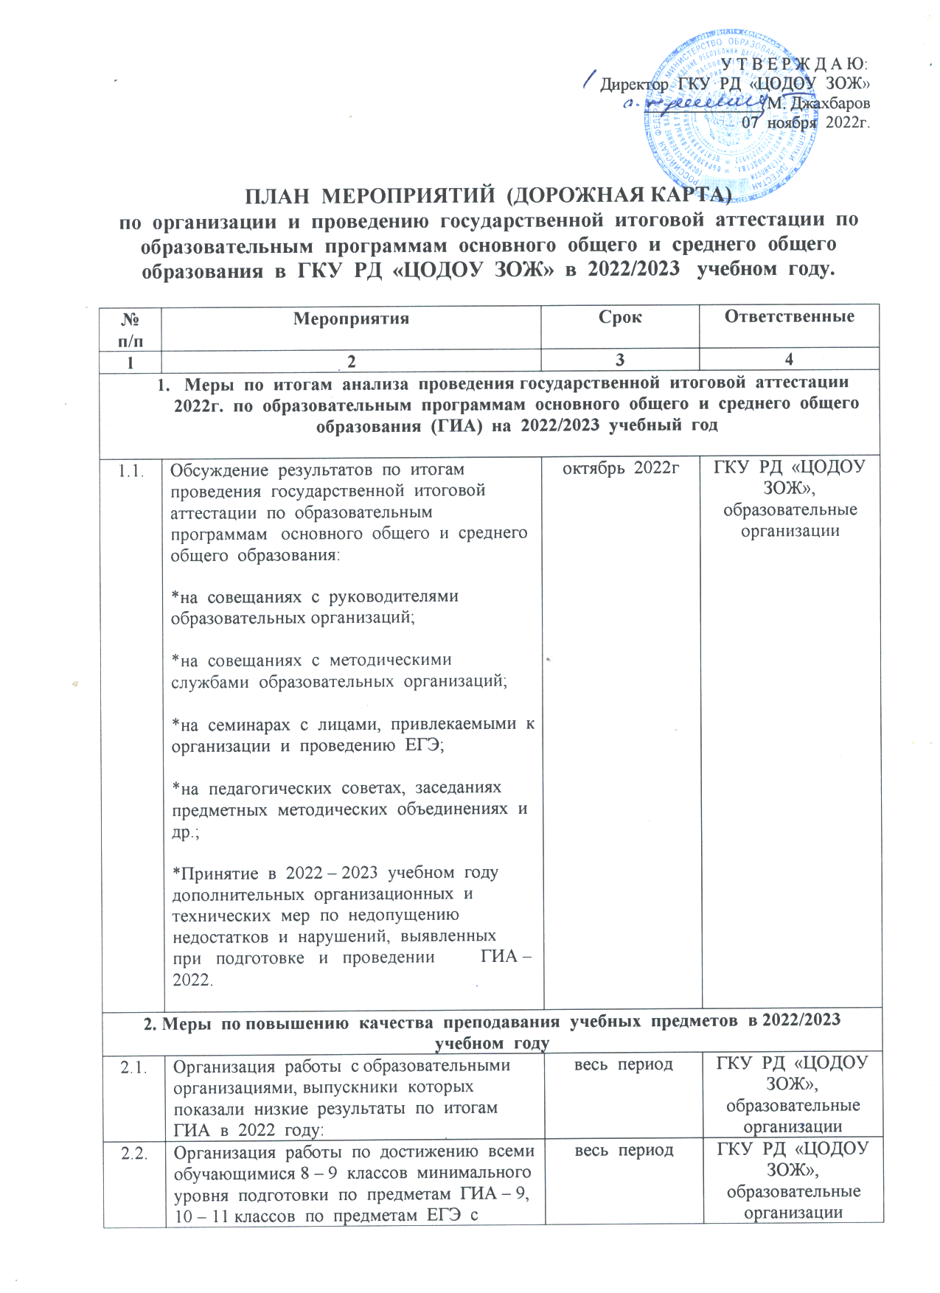

2.2. | Организация работы по достижению всеми обучающимися 8 – 9 классов минимального уровня подготовки по предметам ГИА – 9, 10 – 11 классов по предметам ЕГЭ с особым акцентом на предметы «русский язык» и «математика» в персонифицированном режиме на уроках и дополнительных/внеурочных занятиях | весь период | ГКУ РД «ЦОДОУ ЗОЖ», образовательные  организации
2.3. | Организация каникулярных тренингов для обучающихся, имеющих низкий уровень предметной обученности по русскому языку и математике в рамках работы со школами с низкими образовательными результатами (ШНОР) | весь период | ГКУ РД «ЦОДОУ ЗОЖ», образовательные  организации
2.4. | Проведение поэлементарного анализа ВПР по предметам ГИА, принятие оперативных управленческих решений по преодолению недостатков в организации процедуры ВПР и пробелов в уровне предметной и метапредметной подготовки обучающихся. | весь период | ГКУ РД «ЦОДОУ ЗОЖ», образовательные  организации
2.5. | Организация работы с одаренными обучающимися 8 – 11 классов по индивидуальной образовательной траектории, выстроенной по результатам ВПР. | весь период | ГКУ РД «ЦОДОУ ЗОЖ», образовательные  организации
2.6. | Охват курсами повышения квалификации учителей – предметников образовательных организаций, выпускники которых не преодолели минимальный порог по ЕГЭ в 2022 году. | весь период | ГКУ РД «ЦОДОУ ЗОЖ», образовательные  организации
2.7. | Создание мобильных групп педагогов, имеющих эффективный опыт подготовки обучающихся к ГИА, для оказания помощи педагогам ОО, в том числе с выездом в образовательные организации. | весь период | ГКУ РД «ЦОДОУ ЗОЖ»
2.8. | Теоретическое изучение и практическое выполнение учителями – предметниками заданий повышенной трудности по предметам ГИА | весь период | ГКУ РД «ЦОДОУ ЗОЖ», территориальные методические объединения учителей - предметников
2.9. | Проведение репетиционных диагностических работ в формате ЕГЭ и ОГЭ по обязательным предметам (математика, русский язык) для всех обучающихся 9,11 классов с последующим поэлементным анализом и принятием управленческих решений и организации оперативных методических мероприятий: выездов в ОО, вебинаров, семинаров и др. | в течение учебного года | ГКУ РД «ЦОДОУ ЗОЖ», образовательные  организации
3.Нормативное правовое обеспечение организации и проведения ГИА в 2022/2023 учебном году

3.1. | Проведение нормативно правовой документации (далее – НПА) территориального уровня в соответствии с федеральным законодательством | весь период | ГКУ РД «ЦОДОУ ЗОЖ», образовательные  организации
3.2 | Утверждение ответственных за организацию и проведение ГИА на территориальном уровне | ноябрь 2022г. | ГКУ РД «ЦОДОУ ЗОЖ», образовательные  Организации
3.3. | Издание приказа об утверждении мест и Порядка регистрации на участие в ГИА - 11 | ноябрь 2022г. | ГКУ РД «ЦОДОУ ЗОЖ»
3.4. | Издание приказа об утверждении сроков и мест регистрации для участия в итоговом сочинении (изложении), сроков проведения итогового сочинения(изложения), мест информирования о результатах итогового сочинения в 2022/2023 учебном году | ноябрь 2022г. | ГКУ РД «ЦОДОУ ЗОЖ»
3.5. | Издание приказа об утверждении сроков и мест регистрации для участия в итоговом собеседовании по русскому языку, сроках проведения, о сроках и местах информирования о результатах итогового собеседования по русскому языку | декабрь 2022г. | ГКУ РД «ЦОДОУ ЗОЖ»
4. Обучение лиц, привлекаемых к организации и проведению ГИА в 2022/2023 учебном году

4.1. | Участие в организационных семинарах – совещаниях с лицами ответственными за организацию и проведение ГИА на муниципальном уровне («муниципальные координаторы ГИА») по вопросам подготовки к проведению ГИА | ноябрь – декабрь  2022г. | ГКУ РД «ЦОДОУ ЗОЖ»
4.2. | Семинары для педагогов по подготовке обучающихся к написанию итогового сочинения (изложения) в 2022/2023 учебном году, в том числе по вопросам критериев оценивания и структуры работы. | ноябрь 2022г. | ГКУ РД «ЦОДОУ ЗОЖ»
4.3. | Организация и проведение обучения лиц, привлекаемых к проведению ГИА – 2023:  - лиц, ответственных за формирование РИС;  - организаторов ППЭ;  - ассистентов; | ноябрь- апрель 2022/2023уч.г. | ГКУ РД «ЦОДОУ ЗОЖ»
4.4 | Участие во всероссийской апробации проведения ЕГЭ в ППЭ по технологии передачи ЭВ по сети «Интернет» и сканирования в ЭМ в аудиториях ППЭ. | по графику ФЦТ | ГКУ РД «ЦОДОУ ЗОЖ», образовательные  организации
4.5. | Участие в всероссийской апробации проведения ЕГЭ в ППЭ по технологии проведения ЕГЭ по информатике в компьютерной форме (КЕГЭ). | по графику ФЦТ | ГКУ РД «ЦОДОУ ЗОЖ», образовательные  организации
4.6. | Участие в региональных апробациях проведения ЕГЭ в ППЭ по технологии передачи ЭМ по сети «Интернет» и сканирования в штабе/аудиториях ППЭ. | март - май 2023г | ГКУ РД «ЦОДОУ ЗОЖ», образовательные  организации
4.7. | Участие в муниципальных апробациях проведения ЕГЭ в ППЭ по технологии передачи ЭМ по сети «Интернет» и сканирования в штабе/аудиториях ППЭ | март - май 2023г | ГКУ РД «ЦОДОУ ЗОЖ», образовательные  организации
4.8. | Организация и проведение обучения лиц на территориальном уровне, привлекаемых к проведению ГИА – 2023:  - лиц, обеспечивающих техническое  сопровождение ГИА;  - организаторов ППЭ;  - ассистентов. | март - май 2023г | ГКУ РД «ЦОДОУ ЗОЖ», образовательные  организации
4.9. | Участие в семинарах, вебинарах, совещаниях, конференциях, проводимых на федеральном и региональном уровне по вопросам организации и проведения ГИА в 2022/2023 учебном году | весь период | ГКУ РД «ЦОДОУ ЗОЖ»
5. Организационное и технологическое обеспечение проведения ГИА в 2022/2023 учебном году
5.1. | Сбор предварительной информации о выпускниках текущего года, о количестве участников ГИА – 9, ГИА – 11 на 2022/2023 учебный год. | ноябрь 2022г. | ГКУ РД «ЦОДОУ ЗОЖ», образовательные  организации
5.2 | Определении лиц, ответственных за формирование РИС; | ноябрь 2022г. | ГКУ РД «ЦОДОУ ЗОЖ»
5.3 | Сбор сведений по образовательным организациям | ноябрь 2022г. | ГКУ РД «ЦОДОУ ЗОЖ», образовательные  организации
5.4 | Сбор сведений об участниках итогового сочинения (изложения) в 11класаа (ИС – 11), а также информации об участниках итогового собеседования по русскому языку в 9 классе (ИС – 9) | ноябрь- январь 2022/2023уч.г. | ГКУ РД «ЦОДОУ ЗОЖ», образовательные  организации
5.5 | Формирование сведений о местах регистрации на участие в ГИА. | октябрь -ноябрь 2022г. | ГКУ РД «ЦОДОУ ЗОЖ»
5.6. | Проведение консультаций по вопросам формирования РИС | ноябрь – март  2022/2023уч.г. | ГКУ РД «ЦОДОУ ЗОЖ», образовательные  организации
5.7. | Обеспечение деятельности по организации и проведению итогового сочинения (изложения) в 11 классах и итогового собеседования в 9 классах. | декабрь  - май 2022/2023 уч.г. | ГКУ РД «ЦОДОУ ЗОЖ», образовательные  организации
5.8. | Сбор сведений о пунктах проведения экзаменов (ППЭ), аудиторном фонде, участниках ГИА, работниках ППЭ (руководители, организаторы, технические специалисты, медицинские работники, ассистенты) | нварь – апрель 2023г. | ГКУ РД «ЦОДОУ ЗОЖ», образовательные  организации
5.9. | Обеспечение деятельности по организации и проведению ГИА – 9 и ГИА – 11. | в соответствии с единым расписанием  ЕГЭ, ОГЭ,ГВЭ | ГКУ РД «ЦОДОУ ЗОЖ»
5.10 | Внесение сведений в РИС в соответствии с графиком и требованиями Правил формирования и ведения РИС, утвержденных постановлением Правительства Российской Федерации от 29 ноября 2021г. № 2085, в том числе: | в сроки утвержденные порядком ГИА и графиком | ГКУ РД «ЦОДОУ  ЗОЖ»
5.10.1 | об ОИВ, ОО, о выпускниках текущего года; | ноябрь 2022г | ГКУ РД «ЦОДОУ ЗОЖ», образовательные  организации
5.10.2 | об участниках ГИА – 11 с указанием перечня общеобразовательных предметов, выбранных для сдачи ГИА, формы ГИА и категории участников ГИА; | до 01.02.2023г. | ГКУ РД «ЦОДОУ ЗОЖ», образовательные  организации
5.10.3 | об участниках ГИА-9 с указанием перечня общеобразовательных предметов, выбранных для сдачи ГИА, формы ГИА и категории участников ГИА; | до 01.03.2023г. | ГКУ РД «ЦОДОУ ЗОЖ», образовательные  организации
5.10.4 | о работниках ППЭ (руководители, организаторы, технические специалисты, ассистенты); | в соответствии с графиком | ГКУ РД «ЦОДОУ ЗОЖ»
5.11 | Печать и пакетирование бланков итогового сочинения (изложения) в 11 – х классах (ИС – 11) и итогового собеседования по русскому языку в 9-х классах (ИС-9) | до 01.12.2022г.  до 01.02.2023г. | ГКУ РД «ЦОДОУ ЗОЖ», образовательные  организации
5.12 | Проведение итогового сочинения (изложения) в 11-х классах (ИС – 11) и итогового собеседования по русскому языку в 9-х классах (ИС – 9) | 07.12.2022г.  01.02.2023г. | ГКУ РД «ЦОДОУ ЗОЖ», образовательные  организации
5.13 | Проверка и обработка бланков итогового сочинения (изложения) и итогового собеседования. | в течение 2-х календарных дней | ГКУ РД «ЦОДОУ ЗОЖ», образовательные  организации
5.14 | Формирование транспортных схем доставки участников ГИА в ППЭ | февраль 2023г. | ГКУ РД «ЦОДОУ ЗОЖ», образовательные  организации
5.15 | Выдача уведомлений на участие в ГИА лицам, зарегистрированным в РИС на сдачу ЕГЭ, ОГЭ и ГВЭ. | не позднее, чем за 2 недели до соответствующих экзаменов | ГКУ РД «ЦОДОУ ЗОЖ», образовательные  организации
5.16 | Выверка сведений об участниках ГИА, работниках ППЭ, внесенных в РИС. | до начала экзаменов | ГКУ РД «ЦОДОУ ЗОЖ»
5.17 | Подготовка рабочих станций, принтеров, сканеров для выполнения функций ППЭ при проведении ГИА | за 2недели до начала экзаменов | ГКУ РД «ЦОДОУ ЗОЖ»
5.18 | Обеспечение сканирования, обработки и проверки ЭМ участников ГИА | в соответствии с графиком | ГКУ РД «ЦОДОУ ЗОЖ», образовательные  организации
5.19 | Сопровождение приема апелляций участников ГИА. | в соответствии с графиком | ГКУ РД «ЦОДОУ ЗОЖ»
5.20 | Доведение до участников ГИА протоколов по результатам рассмотрения апелляций конфликтной комиссией участникам ГИА. | в день получения результатов из ГЭК | ГКУ РД «ЦОДОУ ЗОЖ»
5.21 | Организация транспортного обслуживания при проведении ГИА (подвоз обучающихся на экзамены и членов ГЭК к месту проведения экзамена). | в сроки утвержденные с расписанием ГИА | ГКУ РД «ЦОДОУ ЗОЖ», образовательные  организации
5.22 | Создание условий в ППЭ для участников с ОВЗ:  -- сбор информации о количестве участников ГИА-9 и ГИА-11 с ОВЗ;  - проверка готовности ППЭ для проведения ГИА-9 и ГИА-11 для участников с ОВЗ | в течение 2022/2023 учеб.года | ГКУ РД «ЦОДОУ ЗОЖ»
5.23. | Оснащение ППЭ компьютерной техникой в соответствии с требованиями Рособрнадзора к техническому оснащению в ППЭ для проведения ЕГЭ | март – апрель 2023г. | ГКУ РД «ЦОДОУ ЗОЖ», образовательные  организации на базе которых проводится ЕГЭ
5.24. | Мониторинг готовности ППЭ к проведению ЕГЭ | май 2023 г. | ГКУ РД «ЦОДОУ ЗОЖ»  ППЭ № 432
6. Мероприятия по информационному сопровождению ГИА в 2022/2023 учебном году.

6.1. | Формирование у участников образовательных отношений позитивного отношения к объективности оценке образовательных результатов в рамках организации работы по информированию о процедурах проведения ГИА-9 и ГИА-11 общественности, участников экзаменов, их родителей (законных представителей) | весь период | ГКУ РД «ЦОДОУ ЗОЖ», образовательные  организации
6.2 | Размещение информации о порядке проведения ГИА на сайте ГКУ РД «ЦОДОУ ЗОЖ», ОО:  - о сроках и месте регистрации для написания  итогового сочинения (изложения);  - о сроках и местах подачи заявления на  сдачу ГИА, местах регистрации на сдачу  ЕГЭ;  - о сроках проведения итогового сочинения  (изложения, ГИА;  - о сроках, местах и порядке подачи и  рассмотрения апелляций;  - о сроках, местах и порядке информирования  о результатах итогового сочинения  (изложения), ГИА | весь период | ГКУ РД «ЦОДОУ ЗОЖ», образовательные  организации
6.3. | Ознакомление участников экзаменов, родителей (законных представителей) с нормативными документами о порядке проведения ГИА. | весь период | ГКУ РД «ЦОДОУ ЗОЖ», образовательные  Организации
6.4 | Организация работы «горячей линии», телефона доверия по вопросам подготовки и проведения ГИА – 9 и ГИА – 11. | весь период | ГКУ РД «ЦОДОУ ЗОЖ»
6.5. | Введение и актуализация информации по вопросам ГИА на официальных сайтах ГКУ РД «ЦОДОУ ЗОЖ»., ОО | весь период | ГКУ РД «ЦОДОУ ЗОЖ», образовательные  организации
6.6. | Проведение родительских собраний по вопросам подготовки и проведения ГИА-9 и ГИА-11, а также формирования позитивного отношения к объективной оценке образовательных результатов. | в течение 2022/2023 уч.г. | ГКУ РД «ЦОДОУ ЗОЖ», образовательные  организации
6.7. | Организация информационного сопровождения участников ГИА-9 и ГИА-11 в ОО по вопросам психологической готовности к экзаменам;  - проведение школьных родительских собраний  с участием педагогов – психологов;  - проведение классных часов, групповых  индивидуальных консультаций,  психологических тренингов;  - оформление стендов;  - размещение информации на сайтах ОО по  профилактике стрессовых состояний на  экзамене;  - проведение дней психологического здоровья,  часов психологии для учащихся старших  классов. | в течение 2022/2023 уч.г. | ГКУ РД «ЦОДОУ ЗОЖ», образовательные  организации
6.8. | Работа с обращениями граждан, поступающими на официальные сайты ГКУ РД «ЦОДОУ ЗОЖ». | в течение 2022/2023  уч.г. | ГКУ РД «ЦОДОУ ЗОЖ»
6.9. | Организация психологического сопровождения родителей (законных представителей) участников ГИА-9 и ГИА-11, учителей - предметников:  - организация и проведение цикла  совещаний  по психологическому сопровождению  родителей (законных представителей  участников ГИА-9 и ГИА-11;  - проведение с участием педагогов – психологов  школьных, территориальных родительских  собраний;  - размещение информации по  психологическому сопровождению родителей  (законных представителей) участников ГИА-9  и ГИА-11, учителей предметников на  официальных сайтах ГКУ РД «ЦОДОУ  ЗОЖ», образовательных организаций. | в течение 2022/2023 уч.г. | ГКУ РД «ЦОДОУ ЗОЖ», образовательные  организации
6.10 | Участие во Всероссийской акции «Сдаем вместе, День сдачи ЕГЭ родителями» | в соответствии с графиком | ГКУ РД «ЦОДОУ ЗОЖ», образовательные  организации
7. Итоги проведения ГИА в 2022/2023 учебном году.

7.1 | Статистико- аналитический отчет о результатах государственной итоговой аттестации по образовательным программам основного общего и среднего общего образования в 2022/2023 учебном году | август- сентябрь 2023 года | ГКУ РД «ЦОДОУ ЗОЖ», образовательные  организации
7.2. | Анализ недостатков и нарушений, выявленных при подготовке и проведения ГИА-9 и ГИА-11 в 2022/2023 учебном году | август- сентябрь 2023 года | ГКУ РД «ЦОДОУ ЗОЖ», образовательные  организации
7.3. | Обсуждение результатов ГИА-9, ГИА-11 и определения направлений повышения качества на совещании с директором образовательной организации. | октябрь  2023г. | ГКУ РД «ЦОДОУ ЗОЖ»
7.4 | Представление итогов проведения ГИА-9 и ГИА-11 с анализом проблем и постановкой задач на августовских совещаниях работников образования, конференциях, педагогических советах | август  2023 г. | ГКУ РД «ЦОДОУ ЗОЖ», образовательные  организации
7.5. | Составление Плана (дорожная карта) по организации и проведению государственной итоговой аттестации по образовательным программам основного общего и среднего общего образования в ГКУ РД «ЦОДОУ ЗОЖ» в 2022/2023 учебном году с учетом итогов анализа работы 2022/2023 учебном году | ноябрь  2023г. | ГКУ РД «ЦОДОУ ЗОЖ»

